**ESPECIFICAÇÃO DE CASO DE USO**

**Sistema: AgroService**

| **Nome caso de uso** | **Código** |
| --- | --- |
| Alterar usuário | as_altusercad_001 |
| **Descrição:**  Caso de uso para alterar cadastro do usuário no aplicativo AgroService. | |

| **Versão** | **Descrição** |
| --- | --- |
| 1.0 | Criação documento |
| 1.1 | Revisão do documento e adição das telas |
| 1.2 | Atualização da Documentação |

**1 - ATORES**

| Usuário - Abrange os dois grupos de usuários: Prestador e Contratante |
| --- |
| APP |

**2 - PRÉ-CONDIÇÕES**

1. Estar logado no sistema;
2. Estar na aba de visualização do perfil - Seu Perfil;

**3 - FLUXOS**

| **Fluxo Padrão** | | |
| --- | --- | --- |
| **Ator: Usuario** | **Ator: APP** | **Regras Negócio** |
| 1 - Editar informações |  |  |
|  | 2 - Habilitar botão de Salvar no fim da Dialog |  |
| 3 - Clicar no botão Salvar |  |  |
|  | 4 - Validar dados do usuário | ED001, RN001, RN002, RN003 |
|  | 5 - Retornar MS001 |  |
| 6 - Confirmar mensagem |  |  |
|  | 7 - Exibir tela de visualização do perfil, novamente, atualizada |  |

| **Fluxo Alternativo A1 - Preenchimento inválido do campo** | | |
| --- | --- | --- |
| **Ator: Usuario** | **Ator: APP** | **Regras Negócio** |
| 1 - A1.Editar informações |  |  |
|  | 2 - A1.Habilitar botão de Salvar no fim da Dialog |  |
| 3 - A1.Clicar no botão Salvar |  |  |
|  | 4 - A1.Validar dados do usuário | ED001, RN001, RN002, RN003 |
|  | 5 - A1.Retornar MS002 |  |

| **Fluxo Alternativo A2 - Campo obrigatório não preenchido** | | |
| --- | --- | --- |
| **Ator: Usuario** | **Ator: APP** | **Regras Negócio** |
| 1 - A2.Editar informações |  |  |
|  | 2 - A2.Habilitar botão de Salvar no fim da Dialog |  |
| 3 - A2.Clicar no botão Salvar |  |  |
|  | 4 - A2.Validar dados do usuário | ED001, RN001, RN002, RN003 |
|  | 5 - A2.Retornar MS003 |  |

**4 - REGRAS DE NEGÓCIO**

| **Código** | **Descrição** |
| --- | --- |
| RN001 | Verifica campo obrigatório |
| RN002 | Verifica invalidez dos dados informados no campo |
| RN003 | Verifica se o usuário já existe (CPF) |

**5 - MENSAGENS**

| Código | Descrição |
| --- | --- |
| MS001 | Alterações salvas! |
| MS002 | Campo ‘nome do campo’, inválido, por favor verifique! |
| MS003 | Campo ‘nome do campo’ obrigatório. Por favor verifique! |

**6 - ESTRUTURA DE DADOS**

| Código | Descrição |
| --- | --- |
| ED001 | id, nome, cpf, idade, usuario, senha, id_anuncio |

**7 - TELAS**

**(Protótipo)**

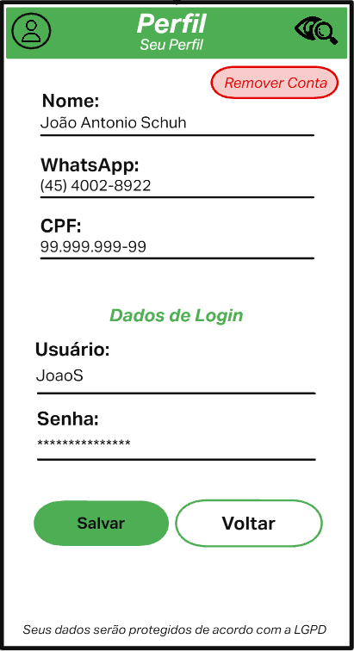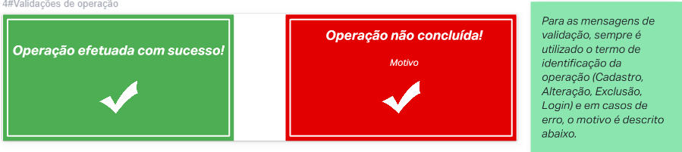

**(Real)**

